Luccas Zulliane Marchetti da Silva

Camila Lima de Oliveira

Alexandra Evangelista

Felipe Cannas

Diego Carvalho

# Execução do docker-compose

A execução do arquivo docker-compose permite verificar as seguintes imagens:

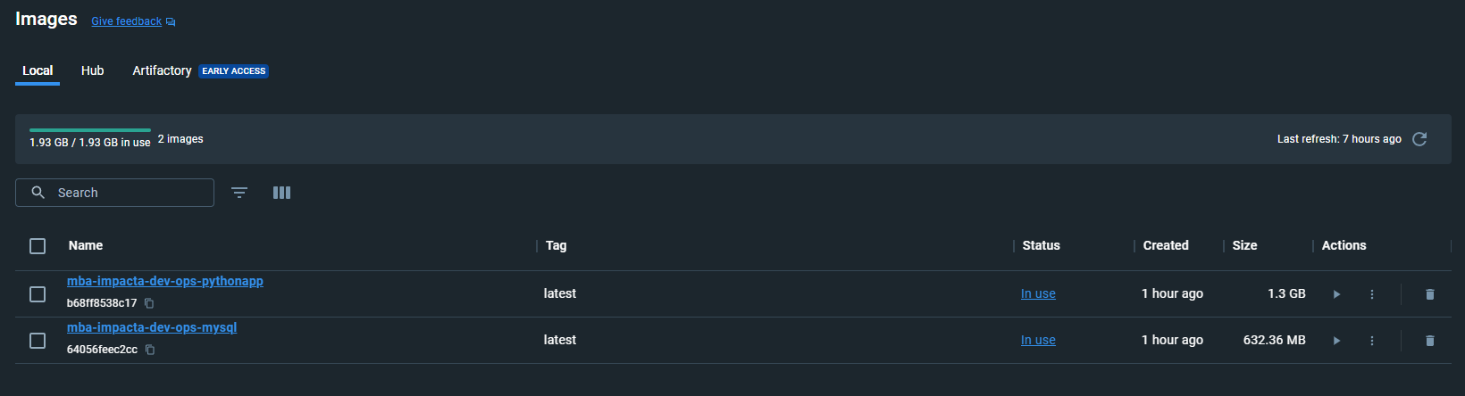

Há, portanto, a imagem da aplicação em python e a imagem do microserviço do banco de dados relacional em MySQL. As imagens foram criadas a partir dos arquivos Dockerfile específicos.

Os contêineres em execução podem ser verificados na imagem que segue:

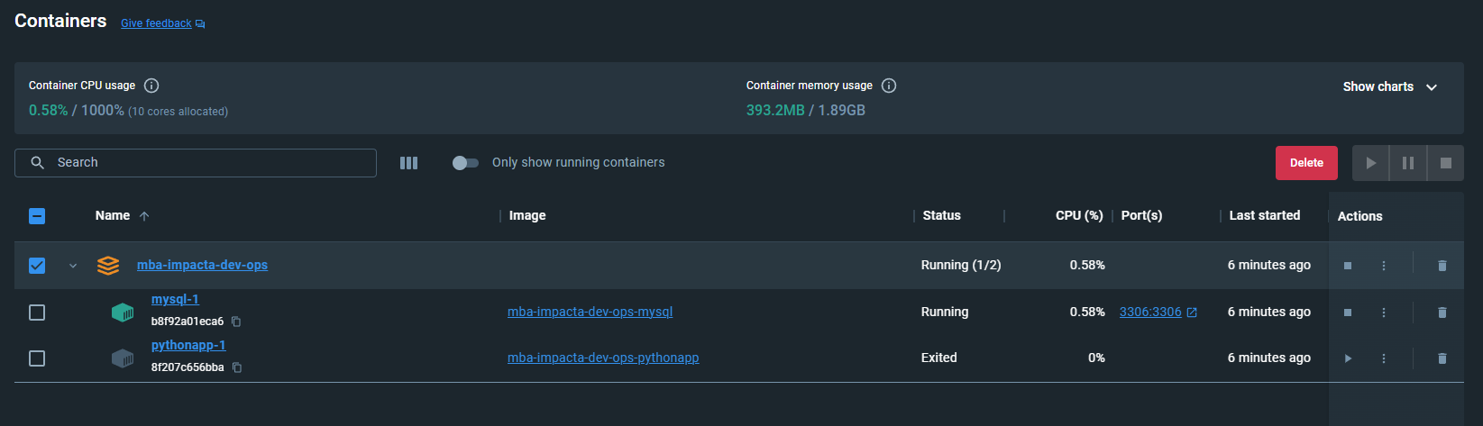

O arquivo docker-compose ainda foi criado permitindo o monitoramento de volumes do tipo *bind-mount* i.e., os diretórios de logs de execução de código e de camada raw de dados que são atualizados com seus arquivos específicos também podem ser obtidos na máquina local de onde foi criada a imagem do microserviço em python. A imagem abaixo permite verificar o monitoramento local, fora do contêiner, dos arquivos gerados na camada raw após o processo de obtenção de dados via API.

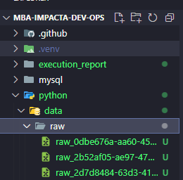

Semelhantemente, os logs de execução de código são armazenados na pasta mostrada abaixo, cuja alimentação da rodada atual do código dentro do contêiner.



A imagem abaixo permite verificar parte dos logs de execução do pipeline de ETL gerados entre os testes de rodada consecutivos:

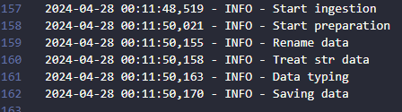

Os logs do pipeline também são trazidos ao terminal de execução via streaming, como mostrado na imagem abaixo:

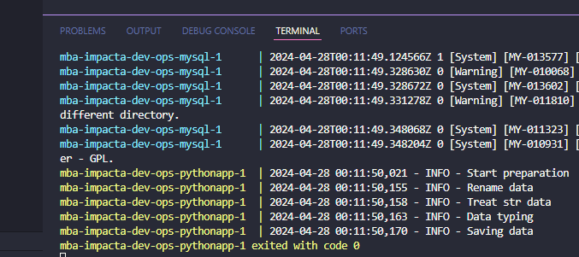

Os dados gerados no banco relacional podem ser obtidos via comando na aplicação do Docker Desktop como mostrado na imagem abaixo:

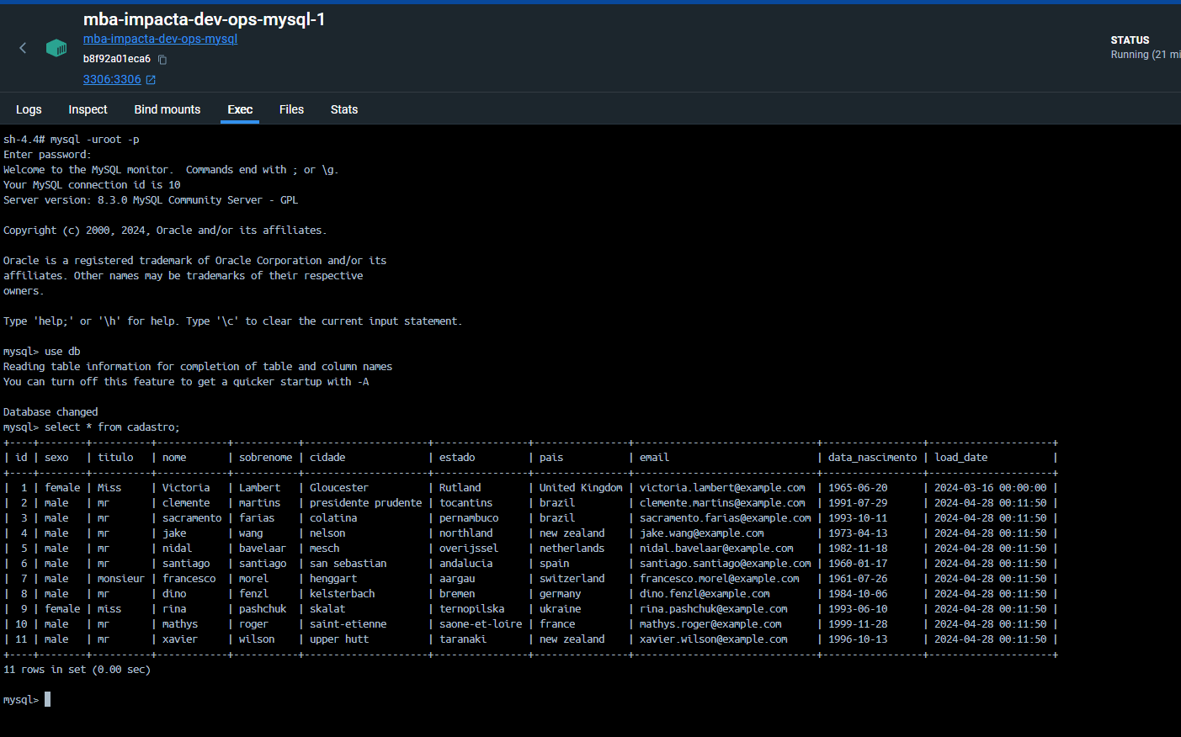

# Git actions

O push na branch main permite disparar o workflow que irá validar o código com critério de nota na qualidade de escrita e documentação inline em docstrings e também fará o push da imagem dos microserviços da aplicação em python e do banco relacional MySQL no Docker Hub.

O workflow de avalição do código usando *pylint* permite obter os resultados da imagem abaixo:

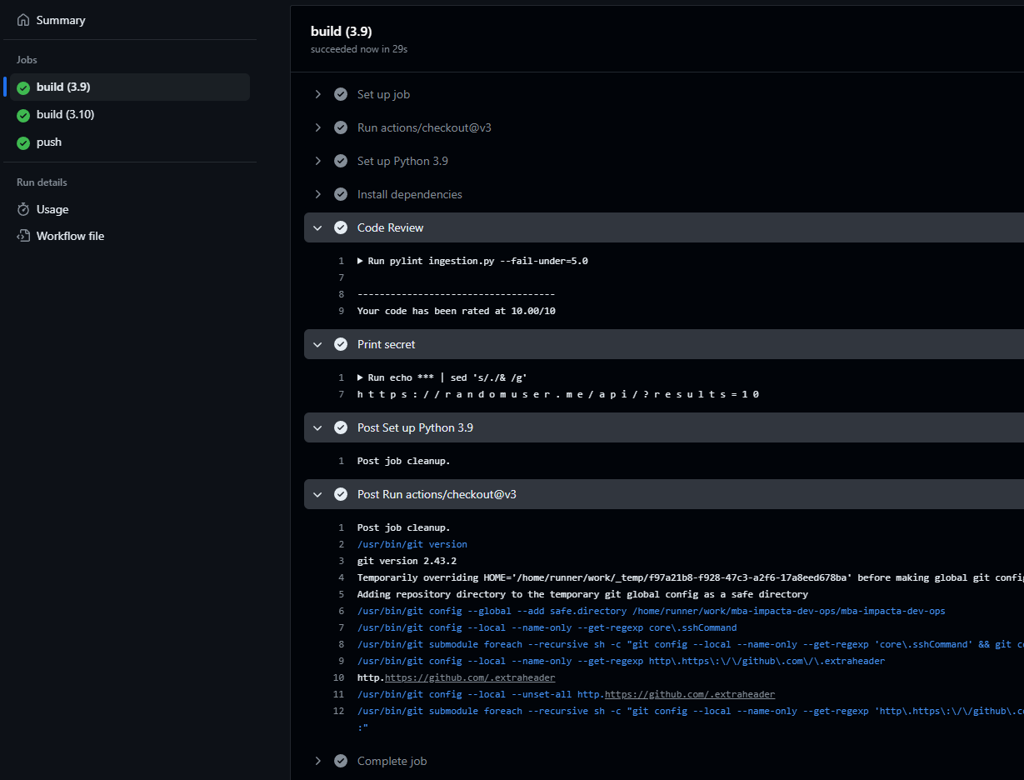

O job push permite que as credenciais armazenadas no github como secrets sejam usadas para logar no DockerHub e adicionalmente façam o push das imagens nos repositórios específicos:

